**RELATÓRIO 2 – novembro, 2017**

**PROJETO DE EDUCAÇÃO SÓCIO-AMBIENTAL “AREIÃO DAS ÁGUAS”**

**I OBJETO:** Descrição das atividades realizadas entre a aprovação do projeto de 05/2017 a 11/2017.

**II MEMBROS DO GRUPO**

Prof. Dr. Paulo Afonso Bracarense Costa – Departamento de Estatística – UFPR – Coordenador.

Prof. Dr. Alvaro Luiz Mathias – Departamento de Engenharia Química/PPGMAUI – UFPR – Vice-Coordenador.

Profa. Dra. Mônica Beatriz Kolicheski – Departamento de Engenharia Química – Coordenadora do PPGMAUI - UFPR.

Profa. Dra. Regina Weinschutz – Departamento de Engenharia Química – Coordenadora Geral dos Laboratórios do PPGMAUI – UFPR.

Prof. Dr. Arion Zandoná Filho – Departamento de Engenharia Química/PPGMAUI – UFPR.

Prof. MSc. Neilor Kleinubing – Coordenador do Curso de Saúde Coletiva – UFPR-Litoral.

Dra. Maria Emilia Martins Ferreira – Laboratório BIOFIX – Departamento de Ciências Florestais – UFPR.

M.Sc. Mayra Viviane Rochavetz de Lara. Engenheira florestal da Unidade Regional Curitiba Norte – URCTN da Sanepar.

M.Sc. Natali Calderari. Gestora Ambiental. UFPR – Litoral.

M.Sc Tatiana Kleinubing. Mestre em Desenvolvimento Territorial Sustentável – UFPR – Litoral.

M. Sc. Anielly Dalla Vecchia. Mestre em Desenvolvimento Territorial Sustentável – UFPR – Litoral.

M.Sc. Josefa Janete Azevedo. Assistente Social. Cientista Social. Mestre em Educação UFPR. Doutoranda em Educação UFPR.i

Acadêmica Victória Torres Rafael – Curso de Eng. Civil – UFPR (BOLSISTA)

Acadêmico Jardel Pasquali – Curso de Eng. de Produção – PR (BOLSITA)

Acadêmico Gabriel Garcia Valente de Melo – Curso de Eng. Ambiental – UFPR (BOLSISTA)

Acadêmica Aline Guidolin – Curso de Eng. Civil – UFPR.

Acadêmica Helena Bracarense – Curso de Eng. de Bioprocessos e Biotecnologia – UFPR

Acadêmico Igor Horrocks – Curso de Estatística - UFPR

Acadêmico Jayme Gomes dos Santos Junior – Curso de Estatística – UFPR

Acadêmico Hugo Pereira (Biólogo) – Curso de Estatística - UFPR

Acadêmica Luana Flores – Curso de Eng. Química – UFPR

Acadêmico Alisson Esser Gerber – Curso de Petróleo e Gás – Ensino médio – UFPR

Acadêmica Morgana Pertile – Curso de Biologia – UFPR

Acadêmico Bruno César Falkievicz – Curso de Eng. Ambiental - UFPR

Acadêmica Márcia C. H. de Oliveira – Curso de Eng. Agronômica – UFPR

Acadêmica Amanda Bianca Monferino Mancini – Curso de Pedagogia - UFPR

**III APOIO ACADÊMICO COMUNIDADE UFPR**

Prof. Dr. Anselmo Chaves Neto – Pós-graduação Stricto Sensu em Métodos Numéricos em Engenharia – UFPR.

Profa. Dra. Eliane C. Alves Precoma – Departamento de Teoria e Prática de Ensino – UFPR.

Profa. Dra. Regina T. Kishi – Departamento de Saneamento e Hidráulica – UFPR. Coordenadora do Projeto de Extensão “Engenharia – Água & Ação”.

Prof. Dr. Cristovão V.S. Fernandes – Departamento de Saneamento e Hidráulica – UFPR. Membro do Conselho da Bacia Hidrográfica dos Afluentes do Alto Iguaçu e Alto Ribeira.

Prof. Dr. Carlos Roberto Sanquetta – Coordenador do Laboratório de Fixação de Carbono e Biomassa (BIOFIX) do Departamento de Ciências Florestais.

Profa. Dra. Ana Paula Dalla Corte - Coordenadora do curso de especialização em Pós-Graduação em Projetos Sustentáveis, Mudanças Climáticas e Mercado de Carbono do Departamento de Ciências Florestais.

**IV APOIO EXTERNO À UFPR**

Marilza do Carmo de Oliveira Dias – Secretaria Municipal do Meio Ambiente – Curitiba (PR)

Leila Maria Zem – Diretora do Departamento de Educação Ambiental Sustentável – Curitiba (PR)

Marilise T. Eggers Jorge – Diretora do Dep.de Recursos Hídricos e Saneamento – Curitiba (PR)

Edison Rivelino – Superintendente da Secretaria Municipal do Abastecimento – Curitiba (PR).

Virginia Matias. Professora da Escola Municipal João Macedo Filho. Secretaria Municipal de Educação – SME Curitiba (PR)

Mario Celso Cunha – Superintendente do Comitê Gestor de Revitalização do Rio Iguaçu. Sanepar.

Paulo Franco – Gerente da Unidade de Serviços de Recursos Hídricos – USHI – SANEPAR

Jefferson Skroch – Coordenador do Programa de Recuperação de Rios Urbanos – PRRU – SANEPAR.

Prof. Reinaldo Fontes Cavalcante – Coordenador do Curso de Engenharia Ambiental e Sanitária do Instituto Federal de Educação, Ciência e Tecnologia do Ceará (IFCE), campus de Quixadá (CE).

Dalvino Troccoli Franca – Servidor da Codevasf (Companhia de Desenvolvimento dos Vales do São Francisco e do Parnaíba) e ex-diretor da Agência Nacional de Águas (ANA).

Arlete Rosa – Grupo de Trabalho em Educação Ambiental – GTEA – Ministério Público de Proteção ao Meio Ambiente, Habitação e Urbanismo do Estado do Paraná. Ex-Diretora de Meio Ambiente e Ação Social da Sanepar.

**V PARCERIAS NA COMUNIDADE**

* TRECHO 1 (Da nascente na Rua Rodolfo Senf 495 até a Igreja do Nazareno – canalizado)

João (Casa em cima da nascente do rio Areiãozinho na Rua Rodolfo Senf 495, Jardim das Américas)

Carlos (3267-2062). Antigo Jardim da Infância Pé de Serra na Rua Pedro Demeterco 566, Jardim das Américas).

Vilson Koteko – Rua Sink Ferreira, Jardim das Américas.

Presidente da Associação dos Moradores do Jardim das Américas (e sua esposa Mabel; ela foi Chefe da Administração Regional do Cajuru).

* TRECHO 2 (Da Igreja do Nazareno até a Rua Saza Lattes – céu aberto)

Seu Paulo (Horta comunitária - Abóbora).

Seu Joacir e esposa (Em frente ao seu Paulo)

Anselmo Chaves Neto (Próximo à Academia)

Gabriel Melo – Praça com jardim e equipamentos

Vicente (Jardineiro e dono da casa sobre o rio)

Seu João (amigo do Laco) – Rua Marechal Cardoso Jr.

Gabardo – Rua Marechal Cardoso Jr.

Dona Tereza – Rua Marechal Cardoso Jr.

Fernandão – Rua Marechal Cardoso Jr.

Sr. Rene (Agricultura) – Rua Marechal Cardos Jr.

* Trecho 3 (Da Rua Saza Lattes até a Av. das Torres Supermecado Jacomar – céu aberto)

Mãe do Toni – rua dos Maracujás – Uberaba (Vila Macedo)

Mãe do Paulo – Rua dos Maracujás (Vila Macedo)

Magrão – Rua dos Maracujás (Vila Macedo)

Dona Ni – Rua dos Maracujás (Vila Macedo)

Dona Terezinha, mãe da profa. Eliane

Paulo (Rua ao lado do bosque que conversei com a Maria Emilia)

Prof. de Contabilidade aposentado na Av. das Torres em frente ao Jacomar

* TRECHO 4 (Do Supermercado Jacomar até atravessar a Av. Salgado Filho – céu aberto)

Jorge. Primo do Luciano Ducci

Senhoras em frente ao Primo do Luciano

Empresa do Futebol de Domingo

* TRECHO 5 (Av. Salgado Filho 5659 – Todo o trecho da Rua Zulmira Bacilla até o Rio Belém).

Último trecho (Rua Zulmira Bacilla) – Eduardo Igreja Quadrangular.

**VI REUNIÕES PREPARATÓRIAS DO PROJETO**

* Reunião do Grupo em 26 de dezembro de 2016.

Reuniram-se no Departamento de Estatística os professores Paulo Bracarense e Regina Weinschutz, as técnicas Maria Emilia Martins Ferreira e Mayra Rochavetz de Lara (Sanepar) e os acadêmicos Helena Bracarense, Gabriel Melo e Igor Horrocks. Os assuntos tratados foram: (i) apresentação dos participantes; (ii) apresentação do projeto e (iii) relacionamento inicial com a Secretaria Municipal de Meio Ambiente da Prefeitura de Curitiba e Sanepar.

* Reunião na Secretária Municipal do Meio-Ambiente – SMMA – Curitiba em 23 de fevereiro de 2017.

Reunião indicada pela Superintendente de Controle Ambiental, Marilza do Carmo Oliveira Dias com as diretoras do Departamento de Educação para a Sustentabilidade (Projeto Olho d’Àgua), Leila xxxx e do Departamento de Recursos Hídricos e Saneamento, Marilize Teresa Eggers Jorge Ficou acordado que a SMMA proporia um termo de cooperação com a UFPR e que buscaria uma reunião com o Departamento de Educação Ambiental da Secretaria Municipal de Educação de Curitiba. Participaram os professores Paulo Bracarense e Alvaro Mathias.

* Reunião do Grupo em 15 de março de 2017.

Reuniram-se na sala 213 do Departamento de Estatística os professores Paulo Bracarense, Alvaro Mathias, Regina Weinschutz e Neilor Kleinubing, a técnica Mayra Rochavetz, a mestranda Tatiana Klienubing e os acadêmicos Helena Bracarense e Morgana Pertille. Os assuntos tratados na reunião foram: (i) apresentação dos presentes; (ii) apresentação do mapa estratégico; (iii) relato da visita à SMMA, (iv) discussão do concurso da logomarca do projeto e (v) discussão do Ciclo de Debates.

* Reunião com o Coordenador do Grupo Gestor do Rio Iguaçu em 03 de abril de 2017

A primeira reunião técnica de trabalho entre as partes (UFPR e Sanepar) aconteceu no dia 03 de abril de 2017, quando os professores Paulo Afonso Bracarense Costa e Alvaro Luiz Mathias foram recebidos pelo coordenador do Grupo Gestor Operacional de Revitalização do Rio Iguaçu, Mario Celso Cunha, o gerente da Unidade de Serviços de Recursos Hídricos - USHI, Paulo Franco, o coordenador do Programa de Recuperação de Rios Urbanos - PRRU Jefferson Skroch e a engenheira florestal da Unidade Regional Curitiba Norte - URCTN da Sanepar, Mayra Viviane Rochavetz de Lara .

<http://www.rioiguacu.pr.gov.br/modules/noticias/article.php?storyid=168>

* Reunião com o Coordenador do Programa de Recuperação de Rios Urbanos em 06 de abril de 2017.

A segunda reunião técnica de trabalho ocorreu no Departamento de Estatística com a presença dos professore Paulo Bracarense e Alvaro Mathias, da engenheira da Sanepar Mayara Rochavetz de Lara e o Coordenador do PRRU, Jefferson Skroch. Na oportunidade o representante da Sanepar expôs o objetivo do programa PRRU e as atividades realizadas em torno do rio Areiãozinho.

**VII REUNIÕES REGULARES DO GRUPO**

* Reunião do Grupo em 10 de maio de 2017. Reunião de Instalação do Projeto.

Reuniram-se na sala de reuniões do Departamento de Estatística os professores Paulo Bracarense, Alvaro Mathias, a servidora Maria Emilia M. Ferreira e os acadêmicos Helena Bracarense, Gabriel Melo, Aline Guidolin, Victória Torres, Luana Flores e Alisson Esser. A pauta da reunião foi (i) apresentação dos participantes, (ii) apresentação do Relatório de Atividades, (iii) Discussão do Plano Estratégico, (iv) Discussão do Ciclo de Debates, (v) Concurso da Logomarca, (vi) Outras ações.

* Reunião do Grupo em 26 de maio de 2017.

Reuniram-se na sala de reuniões do Departamento de Estatística os professores Paulo Bracarense, Alvaro Mathias, a servidora Maria Emilia M. Ferreira e os acadêmicos Helena Bracarense, Gabriel Melo, Aline Guidolin, Victória Torres, Luana Flores e Alisson Esser. A pauta da reunião foi (i) apresentação dos participantes, (ii) discussão da aula de campo, (iii) Discussão do Plano Estratégico, (iv) criação da página do projeto, (v) primeiro seminário: histórico do projeto.

* Reunião do Grupo em 13 de junho de 2017.

Reuniram-se na sala de reuniões do Departamento de Estatística os professores Paulo Bracarense, Alvaro Mathias, a servidora Maria Emilia M. Ferreira e os acadêmicos Helena Bracarense, Gabriel Melo, Aline Guidolin, Victória Torres, Luana Flores e Alisson Esser. A pauta da reunião foi (i) discussão do mapa estratégico, (ii) informes dos contatos da coordenação e (iii) organizar participação no SIEPE, (iv) determinação da agenda de seminários internos. Ficou aprovada que os seminários consistiriam na sua primeira etapa da leitura conjunta do livro “Introdução à Engenharia Ambiental” de Benedito Braga com a seguinte ordem de apresentação:

- Cap 1 ao 4 : Prof. Mathias (12/10)  
- Cap 5 : Prof. Bracarense ( 19/10)  
- Cap 6 : Gabriel (09/11)  
- Cap 7 : Helena (23/11)  
- Cap 8 : Aline ( 07/12)   
- Cap 9 : Victoria ( --/ --)  
- Cap 10 : Luana ( --/--)  
- Cap 11/12 : Jardel (--/--)  
- Cap 13 : Bruno ( --/--)  
- Cap 14 : Alisson (--/--)

* Reunião do Grupo em 17 de agosto de 2017.

Reuniram-se na sala de reuniões do Departamento de Estatística os professores Paulo Bracarense, Alvaro Mathias, a servidora Maria Emilia M. Ferreira e os acadêmicos Helena Bracarense, Gabriel Melo, Aline Guidolin, Victória Torres, Luana Flores e Alisson Esser. A pauta da reunião foi (i) informes da reunião de acreditação da extensão, (ii) evolução do mapa estratégico, (ii) andamento da apresentação no SIEPE (iv) organização da participação no levantamento de campo para inventário.

* Reunião do Grupo em 31 de agosto de 2017.

Reuniram-se na sala de reuniões do Departamento de Estatística os professores Paulo Bracarense, Alvaro Mathias, a servidora Maria Emilia M. Ferreira e os acadêmicos Helena Bracarense, Gabriel Melo, Aline Guidolin, Victória Torres, Luana Flores e Alisson Esser. A pauta da reunião foi: (i) preparativos para participação no SIEPE. (ii) discussão sobre os seminários, (iii) apresentação das logomarcas oficiais do projeto. (iv) reforço para preparação dos seminários.

* Reunião do Grupo em 21 de setembro

Reuniram-se na sala de reuniões do Departamento de Estatística os professores Paulo Bracarense, Alvaro Mathias e os acadêmicos Helena Bracarense, Gabriel Melo, Aline Guidolin, Victória Torres, Luana Flores e Alisson Esser. A reunião foi organizada especificamente para preparação da apresentação no SIEPE. Decidiu-se que a distribuição dos temas se daria da seguinte forma;

1. Geral (Introdução) + Equipe – ALINE
2. Objetivos gerais + específicos, motivação – VICTÓRIA
3. Educação ambiental – HELENA
4. Preservação do rio – LUANA
5. Projetos conexos, inventário – GABRIEL
6. Parceiros e Resultados – ALISSON

Os slides devem ser entregues até o dia 26/09 até às 20h

* Reunião do Grupo em 28 de setembro de 2017.

Reuniram-se na sala de reuniões do Departamento de Estatística os professores Paulo Bracarense, Alvaro Mathias e os acadêmicos Helena Bracarense, Gabriel Melo, Aline Guidolin, Victória Torres, Luana Flores e Alisson Esser. A reunião foi organizada especificamente para preparação da apresentação no SIEPE. Fez-se uma simulação da apresentação no SIEPE.

* Reunião do Grupo em 03 de outubro de 2010 às 11h

Preparação final para o EVINCI – SALA 05 ODONTO prédio vermelho 8:30 04/10 e para o SEURS em Foz do Iguaçu ( 30,30 e 1 de novembro )

* + Reunião do Grupo em 19 de outubro de 2017

Reuniram-se na sala de reuniões do Departamento de Estatística os professores Paulo Bracarense, Alvaro Mathias e os acadêmicos Helena Bracarense, Gabriel Melo, Aline Guidolin, Victória Torres, Luana Flores e Alisson Esser. A reunião foi organizada especificamente para o tema de Comunicação. Luan ficou encarregada de passar as informações da página para o Jardel e Helana as informações do facebook. Foram marcadas novas reuniões específicas entre Aline e Jargel e Helena e Jardel.

* + Reunião do Grupo em 26 de outubro de 2017

Reunião na Horta Comunitário para gravação do programa da APUFPR. Professore Paulo Bracarense e Álvaro Matias, técnica Maria Emilia, estudantes Helana e Gabriel e moradores da Comunidade Sr. Paulo e Sr. Joacir.

**VIII REUNIÕES DA COORDENAÇÃO**

As reuniões ocorrem regularmente às terças-feira das 14:00h às 15:30h, com a participação do Coordenador Prof. Paulo Bracarense e do Vice-coordenador Prof. Alvaro Mathias.

**IX ATIVIDADES COMPLEMENTARES**

* Participação de membros do Grupo em Audiência Pública

Na tarde da quarta-feira, 22 de março de 2017 foi realizada uma audiência pública na Câmara Municipal de Curitiba para debater a revitalização do rio Belém. A iniciativa foi do vereador Goura (PDT) e teve apoio do deputado estadual Rasca Rodrigues (PV). “Nada mais apropriado que discutir a revitalização do Rio Belém no Dia Mundial da Água”, defendeu o vereador, que é vice-presidente da Comissão de Meio Ambiente da Câmara de Curitiba. Participação da Eng. Florestal Mayra Viviane Rochavetz de Lara.

<http://www.rioiguacu.pr.gov.br/2017/03/163/Audiencia-Publica-debate-os-rios-Iguacu-e-Belem-na-Camara-de-Curitiba.html>

* Participação de membros do Grupo em Evento de Extensão

- Evento de Extensão “Um Olhar para os Rios Urbanos” do Projeto “Engenharia – Água & Ação” dia 26 de maio de 2017 com aula teórica e aula de campo.

Palestra: Programa de Revitalização de Rios Urbanos (PRRU). Jefferson Skroch/USHI/Sanepar

e  Rosélis Presznhuk/USEA/Sanepar

Visita ao Córrego do Aviário Municipal

 Percebendo a bacia de drenagem, morfologia do rio e existência de saneamento básico do local. Medição de OD nos pontos visitados e interpretação de seu valor.

<https://docs.ufpr.br/~rtkishi.dhs/extensao/2017_riosurbanos/>

- Evento de Extensão “Revitalização da Praça Renato Zorze” junto ao Colégio de Ensino Municipal João Macedo Filho em 11 de novembro de 2017.

A atividade consistiu em participar junto com outros projetos, a convite do Projeto “Engenharia Água e Ação” e da direção do Colégio de Ensino Municipal João Macedo Filho, do programa de revitalização da praça. A atividade contou com a participação de cerca de cinquenta alunos e suas famílias e de ONGs. A participação do Projeto “Areião das Águas” foi o de colaborar com o plantio de cerca de 50 mudas para recomposição da mata ciliar do córrego Areiãozinho, vizinho à praça e ao colégio.

* Participação de membros do Grupo em Reunião do Grupo de Trabalho em Educação Ambiental do Ministério Público

Na terça-feira dia 28 de novembro a Servidora TA lotada no Biofix participou em nome do Projeto Areião das Águas da Reunião Mensal do Grupo de Trabalho em Educação Ambientla (GTEA) do Centro de Apoio Operacional das Promotorias de Proteção ao Meio Ambiente e de Habitação e Urbanismo.

O Projeto passará a integrar o grupo com a proposição de ser um exemplo de educação ambiental em torno de um rio urbano.

**X ATIVIDADES DE CAMPO**

Atividade 1 – Visita a todos os trechos do rio Areiãozinho com o Grupo de Saúde Coletiva da UFPR – Litoral. Prof. Paulo Bracarense, Prof. Neilor Kleinubing, Tatiana Kleinubing e Natali Calderari em 25 de março de 2017.

Atividade 2 – Visita ao trecho 2 do rio Arieiãzinho para preparação de pesquisa sobre fixação de carbono para o programa de especialização do Biofix. Prof. Paulo Bracarense e Maria Emilia Martins Ferreira em 07 de maio de 2017.

Atividade 3 – Realização de inventário florestal da primeira fase do Trecho 2 do rio Areiãzinho em três atividades de campo realizadas nos dias 30 de junho, 17 de julho e 05 de outubro de 2017. Participaram dessa atividade o prof. Bracarense, a técnica do Biofix Maria Emilia acompanhada de sua equipe (Vicente, Deivison, Myrcia, e William) e os acadêmicos do projeto (Helena, Aline, Victória e Gabriel).

**XI PARTICIPAÇÃO EM PROGRAMAS DE EDUCAÇÃO**

* (1) Especialização no Curso de Elaboração e Gestão de Projetos em Recursos Hídricos Municipais. Instituto Federal de Educação do Ceará (IFCE) e Agência Nacional das Águas (ANA). Título do Projeto: “Programa de Educação Ambiental com Intervenção no Rio Areiãozinho”. Paulo Afonso Bracarense Costa.

Cursos ANA (Agência Nacional de Águas) realizados no primeiro semestre de 2017:

- Ambiente virtual de aprendizagem - 20/03 a 16/04 – 40h.

- Princípios de hidrologia ambiental – 20/03 a 16/04 – 20h.

- Noções de irrigação e drenagem agrícola – 17/04 a 23/04 – 10h.

- Manejo e conservação de água e solos – 24/04 a 07/05 – 20h.

- Drenagem urbana – 15/04 a 21/05. 10h.

- Sistema de abastecimento de água – 22/05 a 18/06 – 40h.

- Tratamento de águas residuárias – 12/06 a 09/07 – 40h.

- Reuso de águas – 10/07a 23/07 – 10h.

- Resíduos sólidos, gestão e gerenciamento – 17/07 a 30/07 – 10h.

Cursos ANA (Agência Nacional de Águas) realizados no segundo semestre de 2017:

- Princípios e conceitos em gestão de recursos hídricos – 04/09 a 17/09 - 20 h.

- Aspectos legais e institucionais de gestão de rec. hídricos – 18/09 a 01/10 – 20h

- Instrumento de gestão de recursos hídricos – 02/10 a 15/10 – 20h.

- Educação e saúde para a gestão de recursos hídricos – 16/10 a 22/10 – 10h.

- Planejamento, medição e avaliação da gestão local – 23/10 a 29/10 - 10h.

- Planejamento urbano e gestão ambiental e municipal – 30/10 a 26/11 - 40 h.

- Licenciamento ambiental e obras de saneamento – 27/11 a 03/12 - 10 h.

* (2) MBA em Gestão Ambiental do PECCA (Programa de Educação Continuada em Ciências Agrárias). Título do Projeto: “Análise do potencial de fixação de carbono na recomposição da mata ciliar do rio Areiãzinho“. Maria Emília Martins Ferreira. Orientador: Prof. Dr. Carlos Roberto Sanquetta.
* (3) MBA em Gestão Ambiental do PECCA (Programa de Educação Continuada em Ciências Agrárias). Título do Projeto: “Ações sustentáveis no ambiente escolar e seu reflexo na sociedade“. Camila Aguiar Campolina de Carvalho. Orientador: Prof. Dr. Paulo Afonso Bracarense Costa.

**XII PARTICIPAÇÃO EM SEMINÁRIOS, VISITAS E AÇÕES DE DIVULGAÇÃO DO PROJETO**

* **Visita ao Centro de Tratamento de Águas Residuárias La Farfana (Chile)**

Visita à Planta de Tratamiento de Aguas Servidas La Farfana em Santiago do Chile no dia 27 de Julho de 2017. Paulo Bracarense, Maria Emilia Martins Ferreira e Helena Bracarense.

* **Seminário Presencial IFCE/ANA – Florianópolis (SC)**

Participação do Seminário Presencial do Curso EAD em Gestão de Recursos Hídricos Municipais do Instituto Federal de Educação Científica e Tecnológica do Ceará e Aguência Nacional de Águas (ANA).

Apresentação do Mapa Estratégico do Projeto “Areião das Águas”. Florianópolis em 3,4 e 5 de agosto de 2017.

* **1º Encontro de Creditação da Extensão – UFPR**

Participação no Encontro de Creditação da PROEC no Auditório Mauricio Bissolim no Campus Botânico, Setor de Ciências da Saúde.

* **Ciclo Maui de Palestras – Mestrado em Meio Ambiente Urbano e Industrial 13, 14 e 15 de Setembro de 2017.**

Apresentação de Poster.

**Título:** Revitalização de rio Urbano: Projeto “Areião das Águas”

Álvaro Mathias 1 Paulo Bracarense 2 Reinaldo Fontes Cavalcante 3

1 Departamento de Eng. Química (UFPR); 2 Departamento de Estatística (UFPR);

3 Curso de Engenharia Ambiental e Sanitária (IFCE)

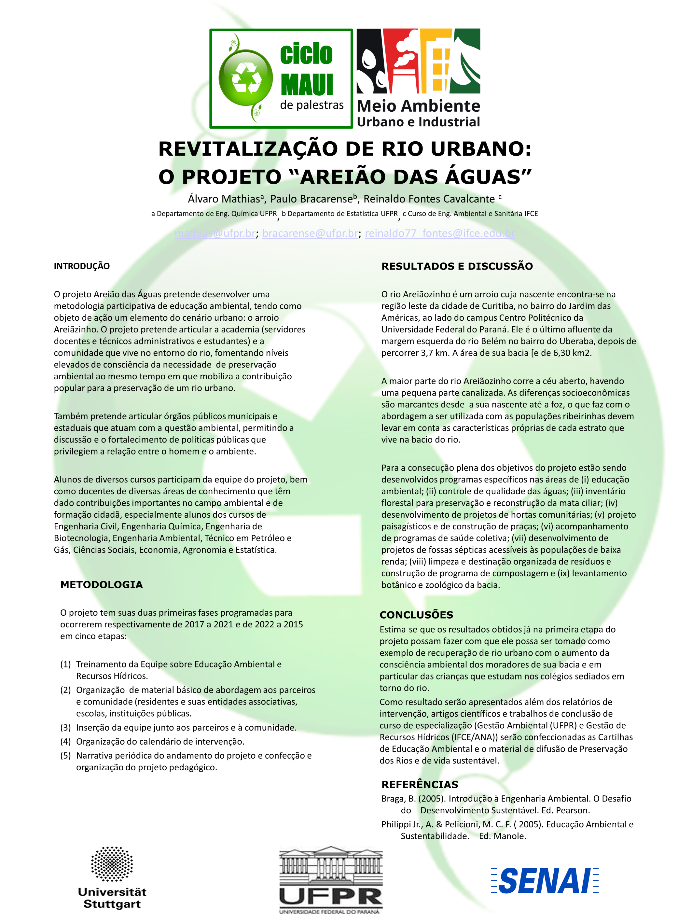

* **Participação no SIEPE – 3 e 4 de outubro de 2017**

Apresentação do Projeto Areião das Águas no 16º ENEC pelos alunos Aline Guidolin, Alisson Esser, Gabriel Melo, Helana Bracarense, Luana Flores e Victória Torres.

|  |  |  |  |  |  |
| --- | --- | --- | --- | --- | --- |
| **Evento** | **Número** | **Título** | **Programa Institucional** | **Submissor** | **Área** |
| 16ª - ENEC | 2017241 | AREIÃO DAS ÁGUAS | Projeto de Extensão | PAULO AFONSO BRACARENSE COSTA | Exatas, Terra, Engenharias, Tecnologias e Meio Ambiente |

**. Gravação do Programa “Universidade Além dos Muros” da Apufpr**

Gravação do programa em 26 de outubro de 217. Programa colocado no ar em 03 de novembro de 2017.

<http://apufpr.org.br/projeto-de-preservacao-do-rio-areiaozinho-integra-comunidade-academica-e-moradores-2/>

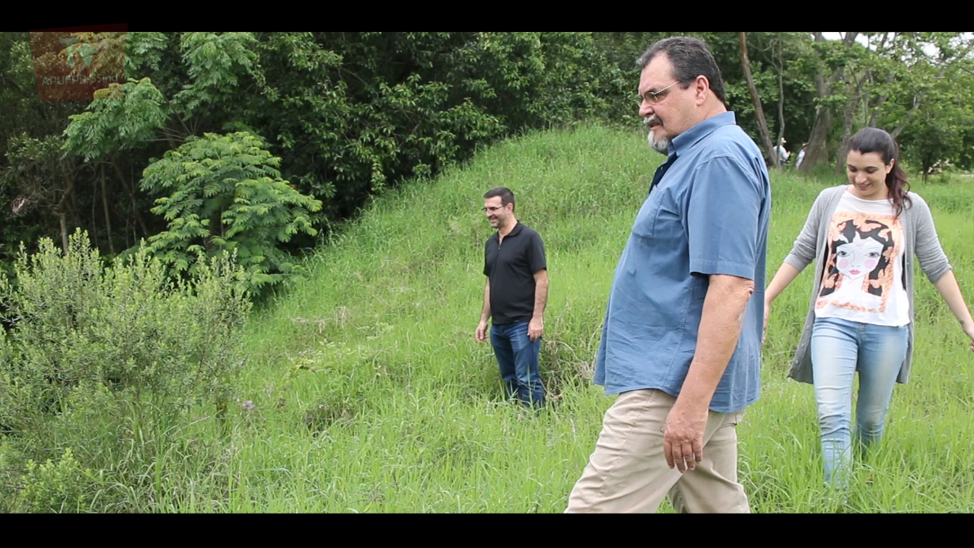

* **Participação no 35º SEURS**

Apresentação do Projeto “Areião da Águas” no 35º Seminário de Extensão Universitária da Região Sul. UNILA e UNIOESTE em Foz do Iguaçu – 30, 31 de outubro e 1º de novembro

Firmado acordos de intensão de cooperação com os Programas Avifauna – Argentina (Prof. Diego Centurion), Projeto de Extensão “Águas 2017” de Educação Ambiental UFRGS - (Profa. Teresinha Guerra) e Planejamento Urbano UEL (Prof. Gilson Jacob Bergoc).

* **Seminário Presencial IFCE/ANA – Florianópolis (SC)**

Participação do Seminário Presencial do Curso EAD em Gestão de Recursos Hídricos Municipais do Instituto Federal de Educação Científica e Tecnológica do Ceará e Aguência Nacional de Águas (ANA).

Apresentação das Atividades de Agosto a Dezembro do Projeto “Areião das Águas”. Florianópolis em 14, 15 e 16 de dezembro de 2017.

**XIII EVENTOS DE EXTENSÃO RELACIONADOS AO PROJETO “AREIÃO DAS ÁGUAS”**

* **CICLO DE DEBATES EM EDUCAÇÃO AMBIENTAL**

Os seminários constituem-se em programa adicional ao projeto para a preparação dos alunos bolsistas e voluntários do projeto Areião das Águas. Participam regularmente dos seminários os bolsistas Victória, Gabriel e Jardel (em caráter obrigatório) e os voluntários acadêmicos Helena, Luana, Alisson, Bruno e Aline.

Na primeira fase os seminários consistirão na apresentação dos capítulos do livro “Introdução à Engenharia Ambiental e o Desafio do Desenvolvimento Sustentável” de Benedito Braga.

Pré-seminário: leitura crítica dos capítulos introdutórios. Cap. 1. A Crise Ambiental, Cap. 2. Leis da Conservação da Massa e da Energia e Cap. 3. Ecossisitemas.

* Seminário 1 – Cap. 4 – Ciclos Biogeoquímicos – Álvaro Matias em 01/09.
* Seminário 2 – Cap. 5 – A Dinâmica das Populações – Paulo Bracarense em 19/10.
* Seminário 3 – Cap. 6 – Bases do Desenvolvimento Sustentável – Gabriel Melo em 09/11.

Os seminários retornarão em março de 2018 na seguinte ordem

* Seminário 4 – Cap. 7 – A Energia e o Meio Ambiente – Helena.
* Seminário 5 – Cap. 8 – O Meio Aquático – Aline.
* Seminário 6 – Cap. 9 – O Meio Terrestre – Victória.
* Seminário 7 – Cap. 10 – O Meio Atmosférico – Luana.
* Seminário 8 – Cap. 11 – Conceitos Básicos de Desenvolvimento Sustentável – Jardel.
* Seminário 9 – Cap. 12 – Economia e Meio Ambiente – Jayme.
* Seminário 10 – Cap. 13 – Aspectos Legais e Institucionais – Bruno.
* Seminário 11 – Cap. 14 – Avaliação de Impactos Ambientais – Alisson.
* Seminário 12 – Cap. 15 – Gestão Ambiental – Amanda.
* **CONCURSO PAR A ESCOLHA DA LOGOMARCA**

Havia a previsão da realização de concurso para membros da comunidade universitária da UFPR para a escolha da logomarca do projeto. No entanto, o Prof. Paulo Siqueira do Departamento de Expressão Gráfica ofereceu uma proposta de logomarca que foi aceita pelo grupo. Duas soluções foram encontradas e são apresentadas abaixo. A primeira versão será utilizada em bonés, camisetas e coletes e a segunda em documentos.

**Logomarca 1:**



**Logomarca 2:**

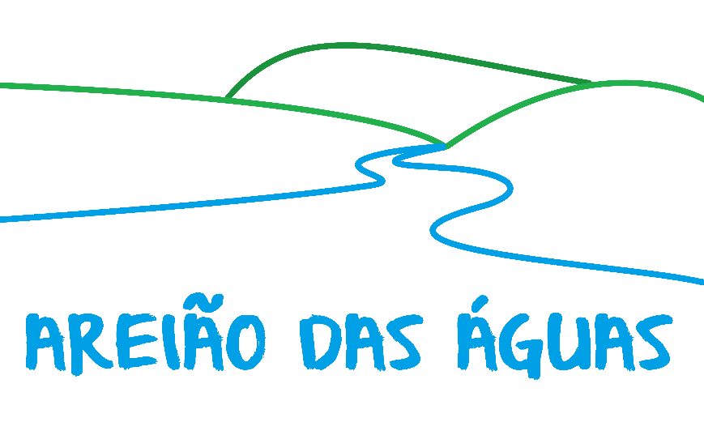

**XIV MAPA ESTRATÉGICO DO PROJETO AREIÃO DAS ÁGUAS**

O mapa estratégico apresenta o objetivo geral no primeiro plano, os objetivos específicos no segundo plano juntamente com os projetos assessórios e no terceiro plano as parcerias, diretrizes e a política de comunicação do projeto. No entorno estão o apoio institucional e as bases conceituais do projeto.

Uma vista detalhada do mapa estratégico pode ser encontrada no endereço: <https://drive.google.com/file/d/0BzH1lr3PqE07SkZ6ZXdaNm5jVVM2Nmg2WmdsVGl5M1JxaGhZ/view>

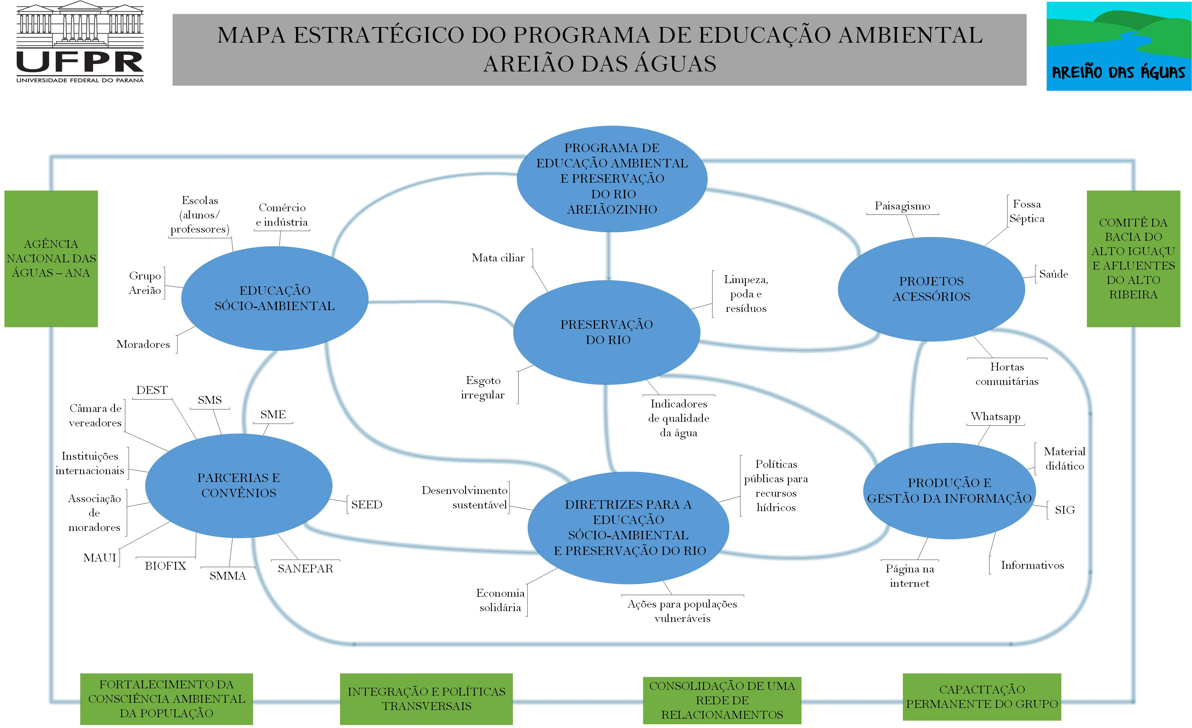

**XV COMUNICAÇÃO INSTITUCIONAL**

* Endereço Postal

Centro Politécnico – Jardim das Américas – Ed. do Setor de Ciências Exatas – Bloco PA – 2º andar, sala 213, Caixa Postal 19.081 – CEP 81.531 – 990 – Curitiba (PR).

* Referência no Site do Setor de Ciências Exatas

<http://www.exatas.ufpr.br/portal/blog/tag/areiao-das-aguas/>

* Endereço no facebook “Projeto Areião das Águas”

https://www.facebook.com/areiaodasaguas/

* Endereço na WEB

areiaodasaguas.blogspot.com

* Rede WhatsApp

Criado por +55 41 9184-8567 em 23/12/2016.